**ĐẠI HỌC ĐÀ NẴNG**

**TRƯỜNG ĐH CNTT & TT VIỆT HÀN**

ĐỒ ÁN MÔN HỌC

PHÂN TÍCH VÀ THIẾT KẾ HỆ THỐNG PHẦN MỀM

**DỰ ÁN QUẢN LÝ KHÁCH SẠN**

Nhóm 01: 1:Huỳnh Hoài Tâm-191C900096

2: Đỗ Ngọc Thắng-191C900097

3:Trương Thị Huyền-191C900081

4:Ngô Tất Thành

5:Hoàng Hùng

GVHD: Lê Viết Trương

**Đà Nẵng -12/2020**

**MỤC LỤC**

**DANH MỤC CÁC TỪ VIẾT TẮT**

**DANH MỤC CÁC BẢNG**

**DANH MỤC CÁC HÌNH VẼ**

**MỞ ĐẦU**

1. **KHẢO SÁT HIỆN TRẠNG VÀ XÁC LẬP DỰ ÁN**
   1. ***Khảo sát hiện trạng và đánh giá hiện trạng***
      1. **Giới thiệu về đơn vị**

Tọa lạc tại thành phố Đà Nẵng, cách Bãi biển Non Nước 1,2 km, Dai Nam Hotel cung cấp chỗ nghỉ với khu vườn, chỗ đậu xe riêng miễn phí, khu vực bãi biển riêng và sân hiên. Dịch vụ phòng và dịch vụ đặt vé cũng được bố trí cho khách. Khách sạn 1 sao này còn có lễ tân 24 giờ, dịch vụ đưa đón sân bay, bếp chung và WiFi miễn phí.

Các phòng nghỉ tại khách sạn được trang bị máy điều hòa, truyền hình cáp màn hình phẳng, ấm đun nước, vòi sen, máy sấy tóc và bàn làm việc. Các phòng sử dụng phòng tắm chung và có tầm nhìn ra quang cảnh thành phố. Tủ để quần áo và phòng tắm riêng được bố trí trong mỗi phòng.

Khách sạn nằm cách Ngũ Hành Sơn 2,7 km và công viên giải trí Asia Park 10 km. Sân bay gần nhất là sân bay quốc tế Đà Nẵng, nằm trong bán kính 14 km từ Dai Nam Hotel.

* + 1. **Quy trình nghiệp vụ**

Trong công việc quản lý khách sạn nói chung, nó bao gồm một số công việc được phân chia cơ bản như là quản lý vấn đề thuê phòng của khách hàng, quản lý thông tin khách hàng(quản lý hồ sơ về khách hàng), quản lý dịch vụ. Về quản lý phòng thuê, tài chính và khách hàng thì đã có một số vấn đề được tin học hóa. Tuy nhiên chỉ dừng ở mức độ cập nhật danh sách. Một số vấn đề rất quan trọng như tìm phòng phân cho khách hàng, đối chiếu các hoá đơn cũng như phân công công việc cho nhân viên chủ yếu vẫn là những thao tác thủ công truyền thống. Không mang tính chính xác, đôi khi mất rất nhiều thời gian và ảnh hưởng đến những công việc khác.

Nhiệm vụ cơ bản của hệ thống là khi có khách hàng liên hệ hoặc đến thuê phòng hoặc thuê các dịch vụ của khách sạn thì có trách nhiệm giới thiệu về những đặc điểm chung của khách sạn cũng như các công tác phục vụ của khách sạn. Cùng với đó là thu thập các yêu cầu của khách hàng. Khi khách hàng có yêu cầu cụ thể thì sẽ công tác chuẩn bị, giao phòng cho khách, phục vụ các yêu cầu về dịch vụ của khách, hướng dẫn khách hiểu thêm về hoạt động của khách sạn. Cập nhật đầy đủ các thông tin của khách hàng .Phân loại khách hàng. Các dịch vụ tối thiểu dịch vụ ăn uống ,thông tin liên lạc, đi lại cùng các loại hình dịch vụ giải trí khác. Vì vậy ngoài các thông tin để quản lý phòng, khách thuê phòng còn cần các thông tin về các loại hình dịch vụ và các thông tin về quá trình hoạt động kinh doanh của khách sạn. Và thực hiện các thủ tục nhanh gọn đảm bảo không xảy ra tình trạng nhầm lẫn.

Những nhiệm vụ cơ bản được tóm lược như sau :

-Sử dụng chương trình để quản lý toàn bộ hồ sơ khách hàng đến cũng như đã rời đi (sau một khoảng thời gian nhất định, ví dụ như 1 năm chẳng hạn).

-Quản lý toàn bộ hồ sơ nhân viên làm việc trong khách sạn.

-Chương trình có thể theo dõi lao động của nhân viên trong khách sạn trong tháng (ngày).

-Chương trình có thể thống kê lượng khách hàng đến, đi và sử dụng những loại phòng, dịch vụ nào.

-Thống kê những loại phòng cũng như dịch vụ được sử dụng nhiều nhất.

-Tìm kiếm và đưa ra những phòng nào còn trống và những phòng nào đang được sử dụng trong thời điểm tìm kiếm.(hoặc là theo một ngày gần nào đó – giúp cho việc đăng kí phòng của khách).

-Tìm kiếm những khách hàng theo tên, theo phòng sử dụng, theo hoá đơn thanh toán hay là theo ngày đến, ngày đi…

-Thống kê thu chi trong ngày, tháng..

* + 1. **Đánh giá hiện trạng**
  1. ***X ác lập dự án***
  2. ***Yêu cầu của hệ thống***

*\*Bộ phận quản lý khách hàng:*

+ Cập nhật, chỉnh sửa thông tin khách hàng đăng ký

+ Cập nhật chỉnh sửa thông tin khách hàng thuê phòng, sử dụng dịch vụ

+ Kiểm tra và tìm kiếm các thông tin về khách hàng

+ Tổng hợp các thông tin về khách hàng để gửi cho bên quản lý phòng trong việc phân phòng và trả phòng.

+ Tổng hợp các thông tin của khách hàng để gửi cho bộ phận tài chính để khách hang thnah toán khi rời đi.

+ Thống kê tình hình khách thuê phòng…

*\*Bộ phận quản lý phòng:*

+ Cập nhật danh sách phòng trống, phòng đã sử dụng và phòng đang trong quá trình bảo trì.

+ Thống kê các phòng trống, phòng đang sử dụng để cung cấp cho bộ phận quản lý khách hàng

+ Tìm kiếm các phòng còn trống để phân cho khách hàng.

+ Thống kê hiệu suất sử dụng phòng.

+ Kiểm tra xem phòng nào không đạt tiêu chuẩn để tiến hành sửa chữa và bảo trì

*\*Bộ phận dịch vụ:*

+ Cung cấp các thông tin về dịch vụ cho khách hàng.

+ Cập nhật danh sách khách hàng sử dụng dịch vụ.

+ Lập các hoá đơn thanh toán cho khách hàng.

+ Thống kê các dịch vụ mà khách hàng đã sử đụng để cung cấp cho bộ phận tài chính làm thủ tục thanh toán cho khách hàng.

Các bộ phận này không hoàn toàn hoạt động độc lập với nhau.

***1. Bộ phận quản lí khách hàng***

Bộ phận này đảm nhận các công việc liên hệ, đón tiếp khách hàng. Quản lý các thông tin chung của khách hàng dựa trên việc phân loại khách hàng theo các mục đích, nhu cầu, đặc điểm phân biệt của khách hàng…để đưa ra các gói dịch vụ phù hợp với nhu cầu của khách hàng. Khi khách đến bộ phận này sẽ có trách nhiệm tìm hiểu nhu cầu của khách, qua đó tư vấn cho khách hàng. Và khi khách hàng thực hiện giao dịch thì sẽ có nhiệm vụ tìm kiếm phòng trống, tìm kiếm dịch vụ cho khách, phân phòng cho khách, tìm hiểu yêu cầu của khách. Căn cứ vào đó gửi yêu cầu cho bên dịch vụ phục vụ khách. Khi khách rời đi thì sẽ gửi báo cáo cho ban tài chính để thanh toán với khách hàng. Khi khách đặt phòng trước thì sẽ liên hệ với bên quản lí phòng để xử lý yêu cầu đặt phòng của khách hàng.

***2. Bộ phận quản lí phòng***

Bộ phận này có trách nhiệm phải nắm vững được số phòng còn trống, số phòng đang được sử dụng, cùng với trang thiết bị bên trong phải đảm bảo. Theo dõi tình hình các phòng về hệ số sử dụng, hỏng hóc bên trong, đưa ra được biểu đồ sử dụng…và dựa vào yêu cầu của khách mà đưa ra những báo cáo sát với thực tế để khách sạn có thể đáp ứng tốt hơn nhu cầu của khách.

***3. Bộ phận dịch vụ:***

Để đảm bảo cho việc khách hàng thuận tiện khi sử dụng các dịch vụ, các chi phí của khách trong thời gian lưu lại khách sạn, thì khách sạn cần quản lý về việc cung cấp dịch vụ của khách sạn từ những dịch vụ tối thiểu như ăn uống, thông tin liên lạc…đến các dịch vụ giải trí phù hợp với nhu cầu của từng đối tượng khách hàng.

Tổ dịch vụ sẽ có thể hoạt động độc lập với bên quản lí khách nếu khách không có nhu cầu nhiều về số lượng. Tuy nhiên tổ dịch vụ sẽ kết hợp với bên quản lí khách nếu nhu cầu đó là lớn (chẳng hạn như tổ chức một buổi họp mặt, một bữa tiệc…). Tổ dịch vụ cũng có nhiệm vụ thu thập các thông tin về yêu cầu của khách để gửi báo cáo lên quản lí khách sạn để đáp ứng các nhu cầu thiết yếu của khách hàng.

1. **MÔ HÌNH HÓA YÊU CẦU**
   1. ***Xác định các tác nhân***

* Quản trị hệ thống
* Nhân vên lễ tân
* Nhân viên buồng phòng
* Nhân viên kế toán
* Du Khách
* Nhà cung cấp
  1. ***Các ca sử dụng***

1. -Ca sử dụng: Quản lý nhân viên.

-Tác nhân: Quản lý

-Mục tiêu: Quản lý danh sách nhân viên, ca làm việc, nghỉ phép, báo cáo hàng ngày...

-Mô tả: Giúp quản lý nắm bắt tình hình nhân sự, đưa ra thống kê chi tiết ..

1. –Ca sử dụng: Giao dịch

-Tác nhân: Lễ tân, du khách

-Mở rộng: Đặt phòng, thanh toán, checkin,checkout

-Mục tiêu: Giúp nhân viên lễ tân thực hiện công việc giao dịch với du khách

-Mô tả: hiển thị giao diện hỗ trợ việc tìm kiếm phòng theo yêu cầu khách hàng khi check in, lấy và lưu dữ thông tin khách hàng, thông tin đặt phòng. Tự động tính toán hóa đơn thanh toán...

1. –Ca sử dụng:Quản lý chứng từ

-Tác nhân:Kế toán, NV Buồng phòng,Du khách,Nhà cung cấp.

-Mở rộng: Nhập hàng, xuất hàng, Đăng kí lưu trú, Xuất hóa đơn.

-Mục tiêu: Giúp nhân viên kế toán thực hiện công việc liên quan đến chứng từ.

-Mô tả: cung cấp chức năng thông kê, lên danh sách hàng hóa, khách hàng, thông tin khách hàng, thông tin lưu trú, cũng cấp các mẫu chứng từ cần thiết, tối ưu hóa thủ tục nhập xuất hàng hóa, xuất hóa đơn cho khách hàng..

Cụ thể từng quy trình được mô tả trong các biểu đồ sau:

1. –Ca sử dụng:Quản lý phòng

-Tác nhân: Quản lý

-Mục tiêu:Công cụ giúp quản lý nắm bắt tình hình lưu trú trong khách sạn

-Mô tả: Thống kê lượng khách, thông tin chi tiết khách hàng và tinh trạng tất cả các phòng hiện tại của khách sạn

1. –Ca sử dụng:Phục vụ phòng

-Tác nhân: Nhân viên buồng phòng,Lễ tân,du khách.

-Mục tiêu: thu thâp thông tin tình trạng phòng

-Mô tả: Nhân viên buồng phòng thu thập thông tin tình trạng phòng (vật dụng tiêu hoa, lịch dịn phòng, tình trạng thiết bị phòng) nhập vào hệ thống thông qua đó lễ tân nắm bắt được tình hình phòng, Lễ tân nhận yêu cầu phục vụ từ khách hàng và nhập vào hệ thống, qua đó nhân viên buồng nhận biết yêu cầu và thực hiện kịp thời.

* 1. ***Biểu đồ Use-case***

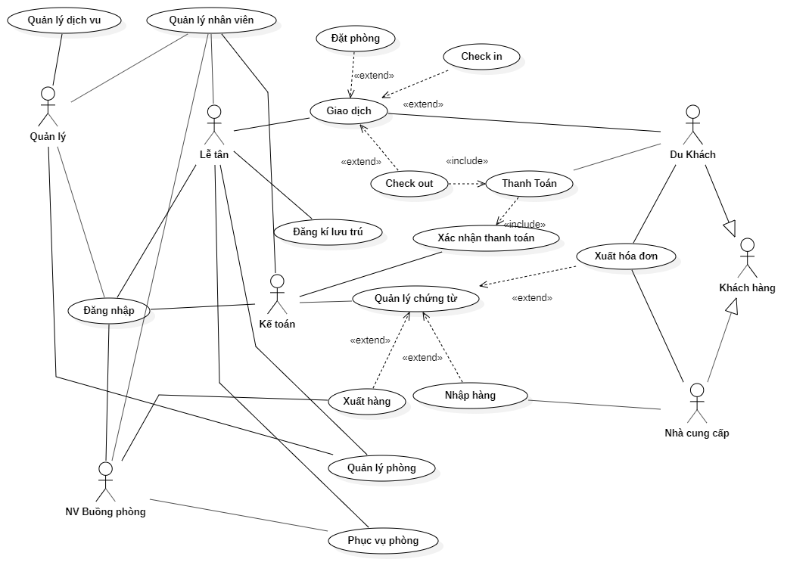

1. **MÔ HÌNH HÓA CẤU TRÚC**
   1. ***Xác định các lớp:***

**NhanVien**: Lớp NhanVien mô tả về nhân viên với các thuộc tính sau: Họ tên, số điện thoại, tài khoản đăng nhập hệ thống, mật khẩu,vị trí làm việc . Vì Khách sạn có nhiều bộ phận nên thông tin về vị trí làm việc sẽ được tách ra lớp BoPhan

**BoPhan**: chứa tên các bộ phận trong khách sạn.

**Phong**: Lớp Phong chứa thông tin về phòng ở gồm các thuộc tính:mã phòng, loại phòng, loại phòng, trạng thái phòng. Trong đó thuộc tính giá thay đổi theo thời gian nên chúng ta tách riêng thành 1 lớp khác để lưu giá (Gia). Tương tự với thuộc tính loại phòng.

**Gia**: Lớp Gia chứa các thuộc tính : mã phòng, giá, ngày bắt đầu áp dụng, ngày kết thúc áp dụng, ghi chú.

**LoaiPhong**: chứa danh sách loại phòng.

**ThietBiPhong**: Chứa thông tin các loại thiết bị được sử dụng trong phòng ở, bao gồm thiết bị đang được sử dụng và không được sử dụng, gồm các thuộc tính: tên thiết bị, ma phong, tình trạng,loại tb. Thuộc tính loại thiết bị được tách ra 1 lớp riêng(LoaiTB).

**LoaiTB**: Chứa thông tin loại thiết bị.

**ChungTu**: chứa các thông tin: mã hóa đơn, ngày chứng từ,loại chứng từ, nội dung, mã khách hàng, mã nhân viên và các dòng chứng từ. Trong đó, dòng chứng từ là thông tin chi tiết các hạng mục thu chi có trong hóa đơn. Vì 1 hóa đơn có thể có nhiều dòng chứng từ nên ta tách chúng ra 1 lớp riêng biệt (DongChungTu). Tương tự ta có lớp loại chứng từ để lưu thông tin loại (thu,chi..). Mã nhân viên để kết nối với bảng nhân viên để xác định nhân viên đứng ra lập hóa đơn giao dịch với khách, tương tự mã khách hàng để xác định thông tin khách hàng được kết nối với lớp khách hàng.

**DongChungTu**: Lớp này lưu thông tin từng hạng mục đơn lẻ trong chứng từ. Gồm các thuộc tính: số chứng từ, dịch vụ , số lượng, đơn giá, ghi chú. Thông tin về dịch vụ được mô tả ở lớp DichVu.

**DichVu**: Lưu thông tin dịch vụ gồn các thuộc tính: mã dịch vụ, tên dịch vụ, loại dịch vụ, giá dịch vụ. Vì giá dịch vụ có thể thay đổi theo thời gian nên ta tách riêng 1 lớp lưu thông tin giá, tương tự với loại dịch vụ.

**LoaiDV**: gồm tên các loại dịch vụ

**GiaDV**: gồm dịch vụ, giá dịch vụ đó, ngày áp dụng, ngày hết áp dụng, ghi chú, đơn vị tính.

**KhachHang**: mô tả thông tin khách hàng bao gồm: họ tên, số CMND/hộ chiếu, đơn vị, giới tính, loại khách hàng.

**LoaiKH**: bao gồm tên các loại khách hàng.

**ThongTinDangKi**: lớp mô tả thông tin đăng kí của khách hàng gồm các thuộc tính: id khách hàng, id nhân viên, ngày đăng kí, ngày vào ở, ngày trả phòng(dự kiến), số người đăng kí, số phòng đặt, sô tiền cọc,ghi chú. Trong đó, id khách khàng được liên kết với lớp khách hàng để xác định khách hàng đăng kí. Id Nhân viên được liên kết với lớp nhân viên để xác định nhân viên tiếp nhận đăng kí của khách hàng.

* 1. ***Các mối quan hệ của các lớp:***
  2. ***Biểu đồ lớp phân tích:***

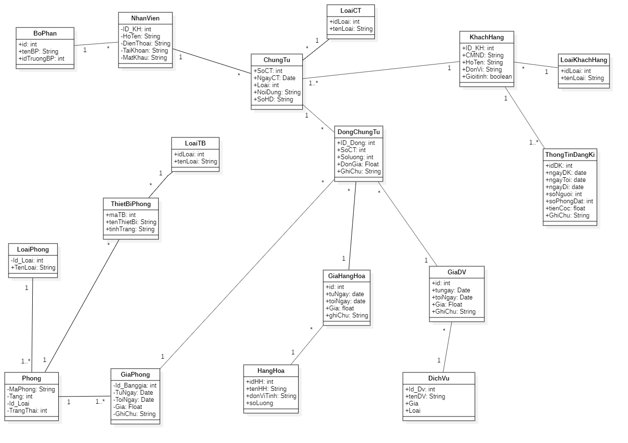

1. **MÔ HÌNH HÓA HÀNH VI**
   1. ***Biểu đồ hoạt động:***
   2. ***Biểu đồ trạng thái:***
   3. ***Biểu đồ trình tự:***
   4. ***Biểu đồ giao tiếp:***
2. **THIẾT KẾ CHI TIẾT BIỂU ĐỒ LỚP**
   1. ***Mô tả các lớp chi tiết:***
   2. ***Biểu đồ lớp thiết kế:***